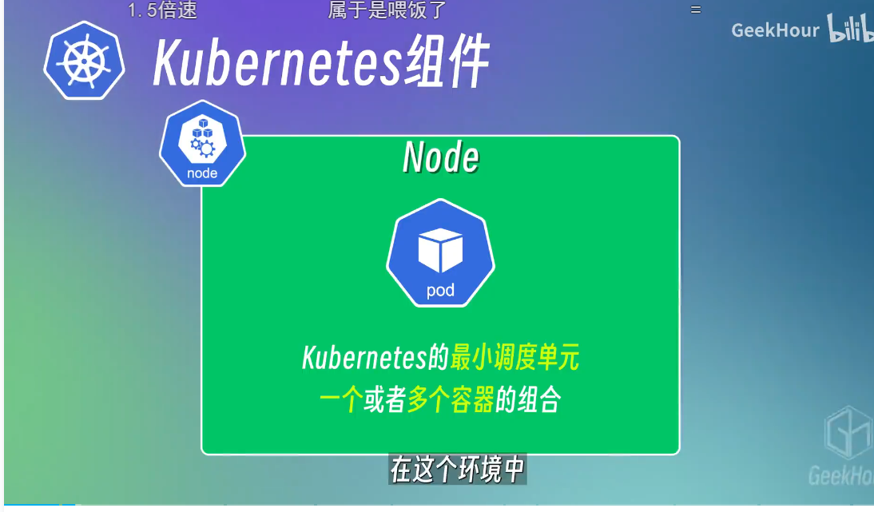
好٩(•̤̀ᵕ•̤́๑)ᵒᵏᵎᵎᵎᵎ

